Требования к оформлению тезисов
Тезисы доклада должны быть подготовлены в редакторе Word. Параметры страницы: формат А4, поля: слева, справа, сверху и снизу – 2,5 см. Объем не должен превышать 1 стр. (А4), включая рисунки и таблицы.
Стиль основного текста: шрифт TimesNewRoman 12 пт, межстрочный интервал – одинарный, абзацный отступ 1,25 см, выравнивание по ширине.

Оформление доклада:
1 строка – название доклада (по центру, заглавными буквами, полужирным шрифтом);
2 строка – фамилия и инициалы автора (полужирный курсив);
3 строка – сведения о научном руководителе (фамилия и инициалы, степень и должность);
4 строка – наименование кафедры и ВУЗа (полужирный курсив).
В конце тезисов доклада приводится библиографический список.
Рисунки и таблицы должны быть не редактируемые (в растровом формате). Подрисуночная подпись и название таблиц должны быть в тексте, вне поля рисунка или таблицы.
Рисунки оформляются жирным шрифтом по центру (в конце описания «точка» не ставится!!!):
Нумерация таблиц выравнивается по правому краю, наименование таблицы оформляется курсивом с выравниванием по центру. Сама таблица оформляется обычным шрифтом с выравниванием по центру, без абзаца.

Пример оформления тезисов представлен ниже.

СОВРЕМЕННЫЕ ТЕНДЕНЦИИ РАЗВИТИЯ СЕТЕВЫХ СТРУКТУР

Белов М.Л.
Научный руководитель: Иванов И.И. – д.э.н., профессор
Кафедра финансового менеджмента МГТУ «СТАНКИН»

В современных экономических условиях процессы кооперации между участниками бизнеса все чаще строятся на принципах сетевой кооперации.
…
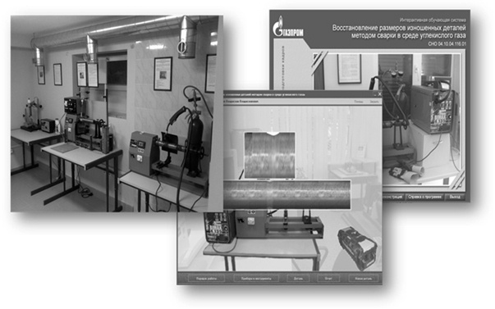

Рис. 1. Учебные стенды – натурные модели технологических процессов ремонта и восстановления деталей технологического оборудования
…

Таблица 1.
Математическая обработка сигналов датчиков
Параметр | Результаты математической обработки сигналов датчиков (с цифрового осциллографа) | Данные СПО
Частота задания (частота основной гармонической) 30 Гц,
режим холостого хода
U,В | 139,8223 | 143
I,А | 1,569769 | 1,58

Библиографический список:
1.
2.

